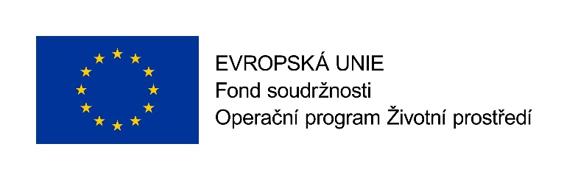

ČESTNÉ PROHLÁŠENÍ O ZÁKLADNÍ ZPŮSOBILOSTI
dle § 74 zákona č. 134/2016 Sb., o zadávání veřejných zakázek, ve znění pozdějších předpisů (dále jen zákona)

Zakázka: Modernizace měření VD Jezu Jiřetín

Zadavatel: Povodí Ohře, státní podnik, Bezručova 4219, 430 03 Chomutov

ČESTNÉ PROHLÁŠENÍ

.....................................................................................................................................
(název účastníka zadávacího řízení)

Účastník zadávacího řízení o veřejnou zakázku na akci:

Modernizace měření VD Jezu Jiřetín

Dodavatel – společnost
[doplnit firmu, sídlo a identifikační číslo],
jednající prostřednictvím
[doplnit jméno osoby a její funkci]
(dále jen „dodavatel“),
tímto čestně prohlašuje, že splňuje základní způsobilost, neboť se jedná o dodavatele, který:

- nebyl v zemi svého sídla v posledních 5 letech před zahájením zadávacího řízení pravomocně odsouzen pro trestný čin uvedený v příloze č. 3 zákona nebo obdobný trestný čin podle právního řádu země sídla dodavatele; k zahlazeným odsouzením se nepřihlíží (dle §74 odst. 1 písm. a) zákona),

- nemá v České republice nebo v zemi svého sídla v evidenci daní zachycen splatný daňový nedoplatek (dle §74 odst. 1 písm. b) zákona),

- nemá v České republice nebo v zemi svého sídla splatný nedoplatek na pojistném nebo na penále na veřejné zdravotní pojištění (dle §74 odst. 1 písm. c) zákona),

- nemá v České republice nebo v zemi svého sídla splatný nedoplatek na pojistném nebo na penále na sociální zabezpečení a příspěvku na státní politiku zaměstnanosti (dle §74 odst. 1 písm. d) zákona),

- není v likvidaci, nebylo vůči němu vydáno rozhodnutí o úpadku, nebyla vůči němu nařízena nucená správa podle jiného právního předpisu nebo není v obdobné situaci podle právního řádu země sídla dodavatele (dle §74 odst. 1 písm. e) zákona).

Toto prohlášení činím na základě své jasné, srozumitelné a svobodné vůle a jsem si vědom všech následků plynoucích z uvedení nepravdivých údajů.

Jméno: ............................................... Podpis: ........................................

............................................... ........................................

(osoba nebo osoby řádně pověřené podepsat čestné prohlášení)

Datum: ............................................... Razítko: ........................................

